Алгебра и начала анализа

по теме "Логарифмы"
Вид урока: обобщение и систематизация.
Цели: создать условия для: обобщения и закрепления понятия и свойств логарифма; закрепления навыков чтения графика, решения логарифмических уравнений и неравенств; определить степень усвоения темы учащимися.
Оборудование: доска, таблицы, компьютер, проектор, экран, учебная и научная литература, справочники.
ХОД УРОКА
I. Организационный момент по 5–6 человек.
Учитель. Французский писатель Анатоль Франс (1844–1924) заметил: «Что учиться можно только весело... Чтобы переварить знания, надо поглощать их с аппетитом».
Последуем совету писателя: будем на уроке активны, внимательны, будем «поглощать» знания с большим желанием, ведь они скоро нам понадобятся для успешной сдачи экзамена.
Перед нами стоит задача: повторить логарифмическую функцию, и решение логарифмических уравнений и неравенств.
Сегодняшний урок пройдет в форме игры, математической эстафеты. Давайте познакомимся с ее условиями (слайды с правилами игры):
1. Каждая команда выбирает капитана.
2. Побеждает та команда, которая первой придет к финишу.
3. В личном первенстве победителем становится учащийся, набравший наибольшее количество очков (километров).
4. Участники игры имеют право обращаться в «консультационный пункт» – стол, на котором разложены учебная и научная литература, справочники, решения типовых заданий.
5. Эстафета состоит из четырех этапов, в ходе которых вы покажете:
а) знания свойств, определений (1 задание)
б) умения устно вычислять (2 задание)
в) умения читать график (3 задание)
г) умения решать уравнения и неравенства (4 задание)
Задание 1.
1.1. «Математические термины»
Учитель. Перед вами кроссворд, вам необходимо вписать математические термины по горизонтали. За каждый правильно вписанный термин команда получает – 1 км.
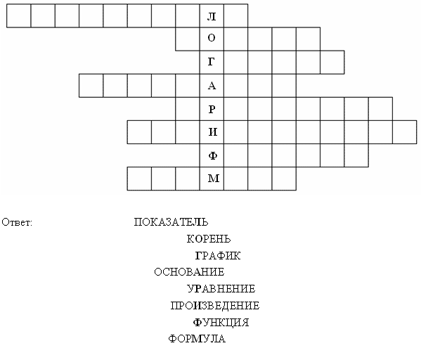
1.2. «Выбери вопрос»
Учитель. Обратите внимание на доску. Перед вами листы с номерами от 1 до 12, на обратной стороне которых написаны вопросы. Капитану команды нужно назвать номер листа, я зачитываю вопрос, и команда ответит на него. За каждый правильный ответ команда получает – 3 км, за неправильный ответ или отказ снимается – 1 км, один из участников команды может отправиться на консультационный пункт. После консультации команда снова отвечает на вопрос, в случае правильного ответа получает – 2 км.
1. Дайте определение логарифма числа по заданному основанию.
2. Запишите основное логарифмическое тождество.
3. Запишите формулу логарифм произведения.
4. Запишите формулу логарифм частного.
5. Запишите формулу логарифм степени.
6. Запишите формулу логарифмического перехода от одного основания к другому основанию.
7. Когда логарифм равен единице, нулю?
8. Какие логарифмы называются десятичными, натуральными и как они обозначаются?
9. Дайте определение логарифмической функции.
10. Какие область определения и область значения функции у = log_{a}x?
11. В каком случае функция у = log_{a}x является возрастающей, в каком убывающей?
12. При каких значениях x функции у = log_{a}x принимает положительные значения, при каких отрицательные?
1.3. «Графический диктант»
Учитель. Вам зачитываются утверждение, если оно верно, вы ставите знак «+», не верно – «–». Знаки ставятся в строчку через запятую. За каждый правильный ответ команда получает – 1 км.
1. Логарифмическая функция у = log_{a}x определена при любом х  2. Функция у = log_{a}x определена при а > 0, а =/= 1, х > 0.  3. Областью определения логарифмической функции является множество действительных чисел.  4. Областью значений логарифмической функции является множество действительных чисел.  5. Логарифмическая функция – четная.  6. Логарифмическая функция – нечетная.  7. Функция у = log_{a}x – возрастающая при а >1.  8. Функция у = log_{a}x при положительном, но меньшем единицы основании, – возрастающая.  9. Логарифмическая функция имеет экстремум в точке (1; 0).  10. График функции у = logax пересекается с осью ОХ.  11. График логарифмической функции находится в верхней полуплоскости.  12. График логарифмической функции симметричен относительно ОХ.  13. График логарифмической функции пересекает ОХ в точке (1; 0).  14. График логарифмической функции находится в 1 и 4 четвертях.  15. Существует логарифм отрицательного числа.  16. Существует логарифм дробного положительного числа.  17. График логарифмической функции проходит через точку (0; 0). | [–]  [+]  [–]  [+]  [–]  [–]  [+]  [–]  [–]  [+]  [–]  [–]  [+]  [+]  [–]  [+]  [–]
Ответ: –, +, –, +, –, –, +, –, –, +, –, –, +, +, –, +, –.
Задание 2. Перестрелка (вычислить устно).
Командам показывается слайд № 1.
Учитель. Поднимите руку те, кто хотя бы раз играл в «Морской бой»? Ну тогда вы легко справитесь со следующим заданием. На слайде вы видите таблицу. Капитан команды называет по горизонтали число, а по вертикали букву (например, 2А). Та команда которая первая даст правильный ответ получает – 1 км и продолжает игру, а начнет ее, команда, набравшая меньшее количество очков (километров). (Учитель по ключу следит за правильностью ответов и подает сигнал к продолжению игры).
Слайд № 1.
 | 1 | 2 | 3 | 4 | 5 | 6 | 7 | 8 | 9
A | log₄16 | log327 | log₅125 | log₂32 | log₃9 | log₂8 | log₃81 | log₂16 | log₁₁121
B | log₂₅125 | log4 8 | log₂₇9 | log₈16 | log₈₁27 | log₃₂4 | log₁₆8 | lg100 | log₂₅5
C | log₈2 | log49 7 | log₁₆2 | log₂₇3 | log₁₂₅5 | log₆₄4 | log₃₂2 | log₈₁3 | log₁₀₀10
D | log₆6 | log₅5 | lg10 | log₇7 | log₉9 | log₄2 | log₂4 | log | 4^{3log}₄²
E | lg0,01 | lg0,1 | lg0,001 | lg1000 | lg | 7^{log}₇³ | 2^{log}₂⁵ | 4^{log}₄⁸ | 5^{2log}₅³
F | log₅ | log₃ | log₂ | log₄ | log₂ | log₃ | lg20 + lg5 | lg13 –l g130 | 5^{–2lоg}₅³
G | log | log₆1 | log₂₅1 |  | 7^{log}₇² + 7 | 2^{3log}₂⁵ | lg8 + lg125 |  | 2^{–2lоg}₂⁵
Ответ:
 | 1 | 2 | 3 | 4 | 5 | 6 | 7 | 8 | 9
A | 2 | 3 | 3 | 5 | 2 | 3 | 4 | 4 | 2
B | 1,5 | 1,5 | 2/3 | 4/3 | 3/4 | 2/5 | 3/4 | 2 | 1/2
C | 1/3 | 1/2 | 1/4 | 1/3 | 1/3 | 1/3 | 1/5 | 1/4 | 1/2
D | 1 | 1 | 1 | 1 | 1 | 1/2 | 2 | 5 | 8
E | –2 | –1 | –3 | 3 | –3 | 3 | 5 | 8 | 9
F | –2 | –4 | –4 | –2 | –3 | –5 | 2 | –1 | 1/9
G | 2 | 0 | 0 | 0 | 9 | 125 | 3 | 1/2 | 1/25
Задание 3. Графики
Учитель. Составьте соответствие. За каждое правильно составленное соответствие – 2 км.
Учащимся даются карточки с формулами функций и графиками
Учитель. А теперь подведем итоги математической эстафеты (команд).
Задание 4. Решить уравнение или неравенство (для личного первенства.).
Учитель. На учительском столе лежат разрезные карточки, на которых написаны уравнения и неравенства. Каждый из вас возьмет любую карточку, самостоятельно выполнит задание и отдаст мне. Если задание выполнено верно, то вы можете взять следующую карточку. За каждое правильное решение 3 км. (Уравнения и неравенства.
Окончательные итоги.

